《程序设计基础》Project报告
（CST11103）

姓 名 | 杨淮楠 |  | 学 号 |  | 20252764
年级、专业、班级 | 2025工科试验班（计算机与智能软件）18班
上课时间 | 2025-2026学年第1学期
Project成绩 | 代码成绩  （60%） | 报告成绩  （30%） |  | 工具使用熟练度  （10%） |  | 综合成绩
评语
评价教师

《程序设计基础》Project任务书
名 称 | 分数计算器的设计与实现
类 型 | □验证性 □设计性 ■综合性
内 容 | 运用面向对象程序设计思想，基于命令行界面设计并实现一个分数计算器。
要 求 | （1）按照分数类Franction的声明，实现其所有成员函数、友元及运算符重载。类的声明如下：  class Fraction  {  friend Fraction operator+(const Fraction& frac1, const Fraction& frac2); //重载+运算符  friend Fraction operator-(const Fraction& frac1, const Fraction& frac2); //重载-运算符  friend Fraction operator*(const Fraction& frac1, const Fraction& frac2); //重载*运算符  friend Fraction operator/(const Fraction& frac1, const Fraction& frac2); //重载/运算符  friend bool operator==(Fraction frac1, Fraction frac2); //重载==运算符  friend bool operator>(const Fraction& frac1, const Fraction& frac2); //重载>运算符  friend bool operator<(const Fraction& frac1, const Fraction& frac2); //重载<运算符  friend ostream& operator<<(ostream& out, const Fraction& frac); //重载<<运算符  friend istream& operator>>(istream& in, Fraction& frac); //重载>>运算符  friend void sortFraction(参数列表自行设计);//对分数数组排序  public:  Fraction(); //无参造函数  Fraction(int n, int d); //带参造函数  Fraction(const Fraction& f); //复制造函数  void setFraction(int n, int d); //设置分数的分子和分母  int getNumer(); //获取分数的分子  int getDeno(); //获取分数的分母  void RdcFrc(); //当前分数约分  private:  int numer; //分子  int deno; //分母  };  - 分数计算器的主要功能为：  ① 程序开始时选择想要使用的功能，如图1所示  请选择功能（键入1或者2）：  - 分数计算  - 分数排序  —  图1 分数计算器开始界面  ② 如果选择“1.分数计算”则进入计算界面，如图2所示  请输入分数计算式（如1/2+1/3回车），输入#号键返回上一层目录：  —  图2分数计算初始界面  如果输入正确分数计算式给出计算结果，并等待下一次用户输入，如图3所示  请输入分数计算式（如1/2+1/3回车），输入#号键返回上一层目录：  1/4+1/4  =1/2  请输入分数计算式（如1/2+1/3回车），输入#号键返回上一层目录：  —  图3分数计算界面  如果输入错误分数计算式，提示输入错误并等待用户重新输入，如图4所示  请输入分数计算式（如1/2+1/3回车），输入#号键返回上一层目录：  1/4？1/a  分数算式输入错误！  请输入分数计算式（如1/2+1/3回车），输入#号键返回上一层目录：  —  图4分数计算输入错误界面  ③ 如果选择“2.分数排序”则进入分数排序界面，如图5所示  请输入一组分数，用逗号隔开，如需由小到大排序用符号<结尾，由大到小排序用符号>结尾（如1/2,1/4,3/5<回车），输入#号键返回上一层目录：  —  图5 分数排序初始界面  注意：这里分数个数无上限限制，应考虑动态地创建分数的数组序列。  当输入一组正确分数后，输出排序结果，并等待下一次用户输入，如图6所示：  请输入一组分数，用逗号隔开，如需由小到大排序用符号<结尾，由大到小排序用符号>结尾（如1/2,1/4,3/5<回车），输入#号键返回上一层目录：  1/2,1/5,3/7<  1/5 3/7 1/2  请输入一组分数，用逗号隔开，如需由小到大排序用符号<结尾，由大到小排序用符号>结尾（如1/2,1/4,3/5<回车），输入#号键返回上一层目录：  —  图6 分数排序界面  当输入的分数不正确，则提示输入错误，并等待用户重新输入，如图7所示：  请输入一组分数，用逗号隔开，如需由小到大排序用符号<结尾，由大到小排序用符号>结尾（如1/2,1/4,3/5<回车），输入#号键返回上一层目录：  1/2,1/a3/7  输入错误！  请输入一组分数，用逗号隔开，如需由小到大排序用符号<结尾，由大到小排序用符号>结尾（如1/2,1/4,3/5<回车），输入#号键返回上一层目录：  —  图7 分数排序输入错误界面
任务时间 | 2025年12月16日至2026年1月24日

考核内容  （权重） | 评分标准
考核内容  （权重） | 90-100 | 80-90 | 60-80 | 60以下  不合格
1.软件质量  （60%） | 学习态度端正，独立完成编码，有较强的创新意识。完成实验要求的所有功能，并有所扩展。程序Bug极少，程序界面友好，有异常处理。 | 学习态度端正，独立完成编码，有一定的创新意识。完成实验要求的所有功能。程序Bug较少，程序界面良好，有异常处理。 | 学习态度端正，独立完成编码。基本完成实验要求的所有功能。程序Bug较多，程序界面一般，没有异常处理。 | 学习态度不端正，抄袭/被抄袭代码，没有完成实验要求的功能。
2.实验报告  （30%） | 文档规范，有需求分析、系统设计、系统实现部分，描述充分。描述具有很好的逻辑性，条理清晰。文字描述准确，所描述的类图、程序流程图准确。 | 文档规范，有需求分析、系统设计、系统实现部分，描述较充分。描述具有较好的逻辑性，条理清晰。文字描述较准确，所描述的类图、程序流程图基本准确，无大错。 | 文档较规范，有需求分析、系统设计、系统实现部分，但实质性描述较少。描述具有一定的逻辑性，条理较清晰。文字描述较准确，但缺少必要的类图、程序流程图等图表说明。 | 文档不规范，需求分析、系统设计、系统实现部分不完整。描述缺少逻辑性，条理较清晰。文字描述较准确，但缺少必要的类图、程序流程图等图表说明。
3.工具使用熟练度（10%） | 能够熟练使用开发工具和文档编辑工具完成C++程序的开发调试，以及实验报告撰写。 | 能够较熟练使用开发工具和文档编辑工具完成C++程序的开发调试，以及实验报告撰写。 | 能够使用开发工具和文档编辑工具的基本功能，完成C++程序的开发，以及实验报告撰写。 | 不会使用开发工具和文档编辑工具完成C++程序的开发，以及实验报告撰写。

报告正文

1. 需求分析
拟解决的问题：
- 解决多个分数运算的复杂性问题，提供直观的分数计算界面
- 解决多个分数比较和排序的问题
- 提供用户友好的命令行交互界面
数据处理需求：
- 支持分数的四则运算（+、-、×、÷）
- 支持分数的比较运算（>、<、==）
- 支持分数数组的排序（升序/降序）
- 自动进行分数约分，保证结果最简
数据存储需求：
- 分数以分子/分母形式存储
- 排序时使用动态数组存储分数序列
- 确保分母不为0，避免除零错误
功能需求：
- 菜单驱动的用户界面
- 错误输入检测
- 循环使用，支持返回上级菜单
- 完成分数的输入

2. 系统设计
软件模块设计：
- Fraction类模块：
  - 封装分数的基本属性和操作
  - 包含构造函数、复制构造函数
  - 实现约分功能（RdcFrc）
  - 重载所有必要的运算符
- 运算符重载模块：
  - 算术运算符：+、-、*、/
  - 比较运算符：==、>、<
  - 流运算符：<<、>>
- 排序模块：
  - sortFraction函数实现数组排序
- 界面交互模块：
  - 主菜单循环
  - 计算模式界面
  - 排序模式界面
  - 错误输入检测
设计优点：
- 面向对象设计，代码复用性高
- 运算符重载使代码直观易读
- 模块化设计便于维护和扩展
- 使用STL算法提高排序效率

3. 系统实现
实现效果：
- 基本功能：
  - 分数计算：支持所有四则运算表达式，自动约分
  - 分数排序：支持升序/降序排序，分数个数无限制
  - 错误处理：检测非法输入并提供重新输入
- 用户界面：
  - 清晰的菜单导航
  - 详细的输入提示
  - 美观的结果输出格式
- 技术特点：
  - 使用动态内存管理
  - 实现了完整的运算符重载
实现效果：
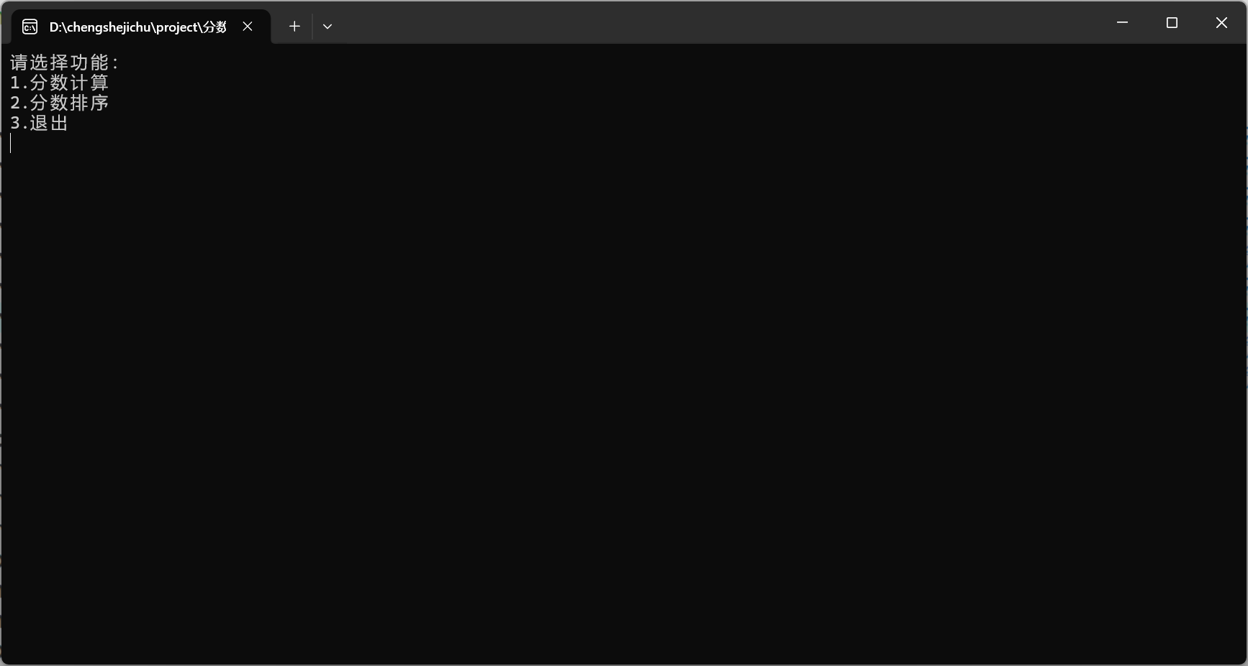
图 1主菜单实现
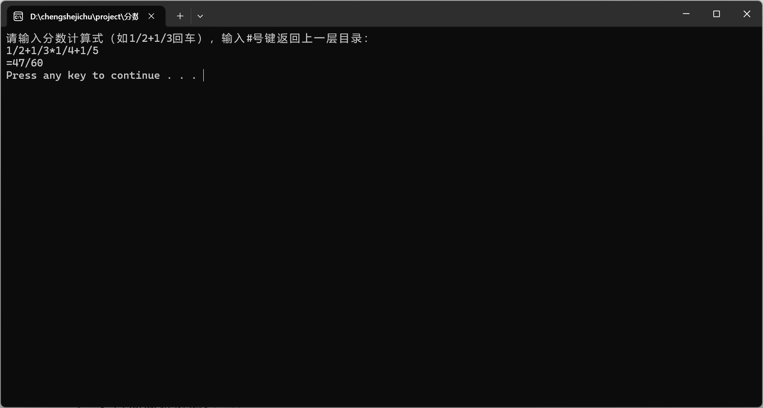
图 2分数计算菜单实现
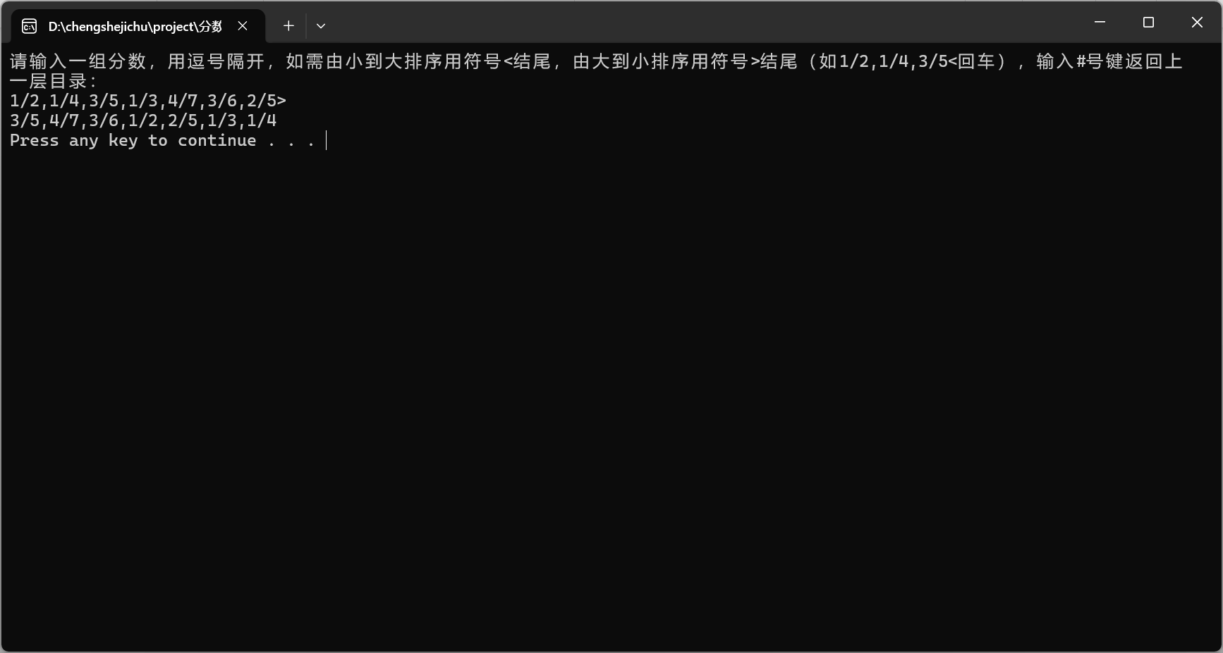
图 3分数排序菜单实现
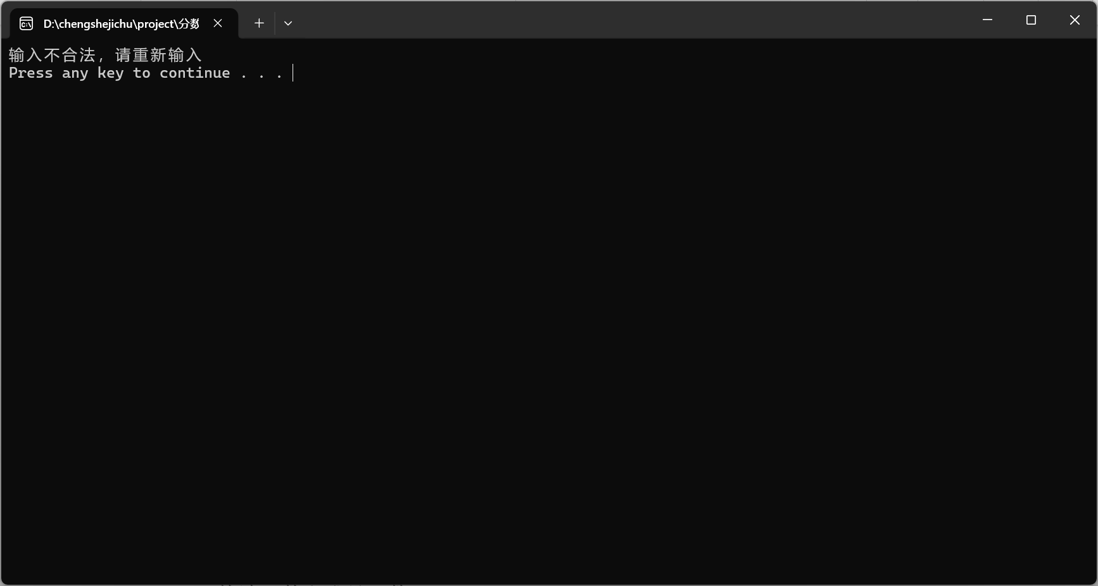
图 4异常处理实现

4. 总结
通过本次Project，我深入掌握了以下内容：
- C++面向对象编程：
  - 类的设计与实现
  - 构造函数和成员函数
  - 封装与数据隐藏
- 运算符重载技术：
  - 算术运算符重载
  - 比较运算符重载
  - 流运算符重载
- 高级编程技巧：
  - 动态内存管理
- 软件开发流程：
  - 需求分析与设计
  - 代码实现与调试
  - 测试与优化
遇到的问题与解决方案：
- 分数约分算法：使用欧几里得辗转相除法求最大公约数
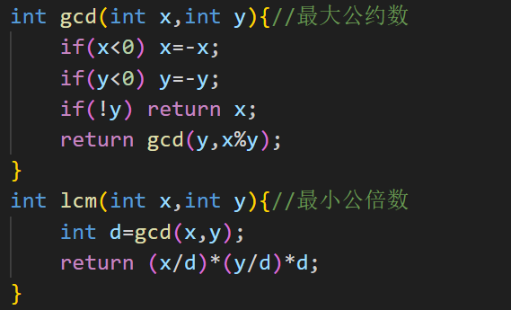
图 5辗转相除法
- 动态数组管理：使用vector确保内存合理分配
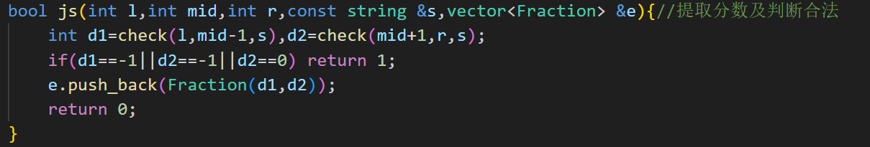
图 6动态数组管理

5. 参考文献
- Cplusplus.com. Operator Overloading. http://www.cplusplus.com/doc/tutorial/templates/
- GeeksforGeeks. Fraction Class in C++. https://www.geeksforgeeks.org/fraction-class-c/

